MEHRZWECKTÜR MZD-HT 8 "TECKENTRUP"
Teckentrup Door Solutions

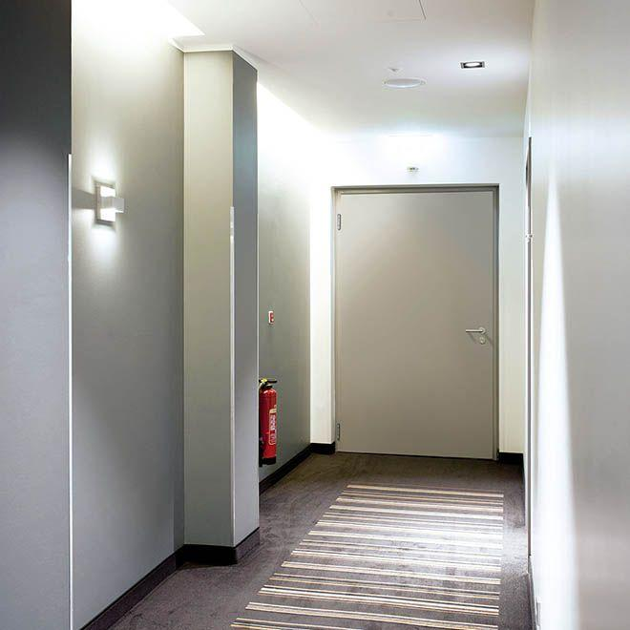Eigenschaften
Farbton
hellgrau
Oberfläche
grundiert, pulverbeschichtet, verzinkt
Öffnungsart
Drehflügel
Werkstoff
Stahl
bewertetes Schalldämm-Maß Rw, R (dB)
37,00
Breite (mm)
750,00 - 1.250,00
Höhe (mm)
1.750,00 - 2.125,00
Drehpunkt
links, rechts
Werkstoff Profil, Rahmen
Stahl
Anzahl Flügel
1,00
Durchgangsbreite (mm)
680,00 - 1.055,00
Durchgangshöhe (mm)
1.715,00 - 2.090,00
U-Wert (W/(m²K))
1,90
Falzausführung
Dünnfalz
Wahlweise Verglasung
ja

